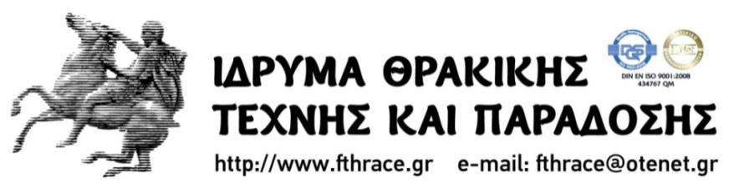

Ξάνθη: 4/5/2015

ΔΕΛΤΙΟ ΤΥΠΟΥ

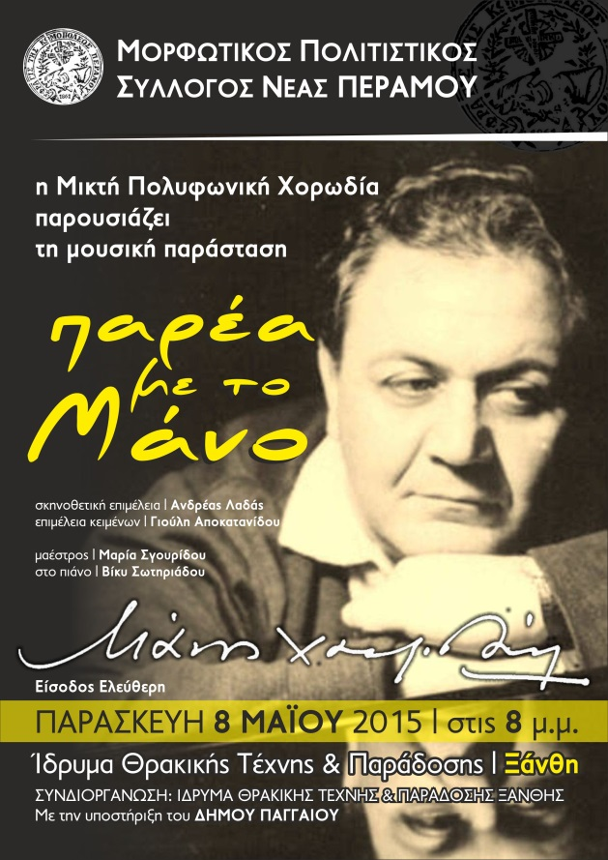

Την Παρασκευή 8 Μαΐου 2015, στις 20:00, το Ίδρυμα Θρακικής Τέχνης και Παράδοσης και η Μικτή Πολυφωνική Χορωδία του Μορφωτικού Πολιτιστικού Συλλόγου Ν. Περάμου, παρουσιάζουν μια μουσική παράσταση/αφιέρωμα στον Μάνο Χατζιδάκι με τίτλο,

«Παρέα με τον Μάνο…»

με δικά του κείμενα και αγαπημένα τραγούδια.
Θα ερμηνευτούν έργα του Ξανθιώτη δημιουργού από τις δουλειές του,

- Οδός ονείρων,
- Κύκλος με την κιμωλία,
- Ματωμένος γάμος κ.α.
Συντελεστές της παράστασης:
η μαέστρος : Μαρία Σγουρίδου
στο πιάνο: Βίκυ Σωτηριάδου

οι σοπράνο: Ανθή Ελευθεριάδου / Αθανασία Κοκκίνη / Αγγελική Κυπραίου /Χαρικλεια Πετμεζάκη/ Ρίτσα Πετράκη /Σκουντούρη Έλενα/ Ευμορφία Χάνου
οι άλτο: Ρίτα Αλησιάνη / Χρύσα Γεωργιάδου / Νίκη Γούναρη / Εύα Δρόσου / Αθανασία Καρανικολή / Τασούλα Μαυρίδου / Σουζάννα Τάσση / Κατίνα Πριμικιρλίδου
οι τενόροι : Γιώργος Γεωργιάδης / Χρυσούλα Γιαννακοπούλου / Απόστολος Παπαδημητρίου / Μάκης Φλωράς
οι μπάσοι : Θανάσης Καρυδάκης / Σπύρος Μαυρόπουλος / Μιχάλης Τσαπακίδης

Συμμετέχει ο μικρός μας φίλος Στέφανος Παλληκαρίδης.
Η Έλενα Στράντζα, χορεύει σε χορογραφίες της Μάχης Σοίδου.

Σκηνοθετική επιμέλεια : Ανδρέας Λαδάς
Επιμέλεια κειμένων : Γιούλη Αποκατανίδου
Φωτισμός/ήχος : Βασίλης Αναστασιάδης

Η Μικτή Πολυφωνική Χορωδία του Μορφωτικού Πολιτιστικού Συλλόγου Ν. Περάμου στην μέχρις στιγμής παρουσία της έχει δώσει πολλές αξιόλογες παραστάσεις μεταξύ των οποίων στην Καλαμαριά, στο Θέατρο "ΜΕΛΙΝΑ ΜΕΡΚΟΥΡΗ, στα Γιαννιτσά , στην Αλεξάνδρεια, στις Σέρρες, στο Αρχαίο Θέατρο Φιλίππων, στο Φεστιβάλ Φιλίππων Θάσου: Παράλληλες εκδηλώσεις με το έργο "ΑΞΙΟΝ ΕΣΤΙ", κ.ά.
Στους δύσκολους καιρούς ο καθένας δίνει ό,τι μπορεί και η Μικτή Πολυφωνική Χορωδία του Μορφωτικού Πολιτιστικού Συλλόγου Ν. Περάμου, με αγάπη και συναίσθηση του εγχειρήματός της, δίνει ένα μικρό ψήγμα του πολιτισμού μας και της ιστορίας μας, με το βλέμμα στραμμένο σ΄ ένα πιο δίκαιο και ανθρώπινο αύριο.
Η εκδήλωση θα πραγματοποιηθεί στην αίθουσα εκδηλώσεων, του Πολιτιστικού Πολυχώρου, της Καπναποθήκης «Π», στην οδό Καπνεργατών 9, στην Ξάνθη και είναι ελεύθερη για το κοινό.

ΙΔΡΥΜΑ ΘΡΑΚΙΚΗΣ ΤΕΧΝΗΣ & ΠΑΡΑΔΟΣΗΣ
Κτήριο 1 – Οδ. Ανδρούτσου & 12 Αποστόλων, τηλ.: 25410 29282, fax.: 25410 62086
Κτήριο 2 – Καπνεργατών 9, τηλ.:25410 26635, fax.: 25410 84647 Τ.κ. 67 100, Ξάνθη,
Web: www.fthrace.gr blog: fthrace.blogspot.com
email: info@fthrace.gr - fthrace@otenet.gr

